編號A4 早點 午餐 午點(素食)
A4星期五
早上點心：地瓜沙拉吐司
料理名稱 | 使用食材 | 1人份  可食量(g) | 30人份  可食量 | 作法
地瓜沙拉  吐司 | 吐司 | 30 | 900 | - 地瓜洗淨切塊蒸熟，壓成泥  2. 吐司抹地瓜泥
地瓜沙拉  吐司 | 地瓜 | 27.5 | 825 | - 地瓜洗淨切塊蒸熟，壓成泥  2. 吐司抹地瓜泥
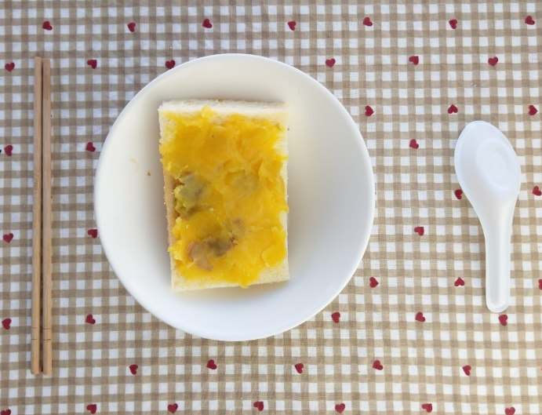
午餐：番茄玉米麵+炒龍鬚菜
料理名稱 | 使用食材 | 1人份  可食量(g) | 30人份  可食量 | 作法
番茄玉米麵 | 白麵(乾) | 70 | 1500 | - 熱油鍋加入所有材料加鹽、水調味  - 另燙一鍋熱水將麵煮熟
番茄玉米麵 | 四季豆 | 20 | 1275 | - 熱油鍋加入所有材料加鹽、水調味  - 另燙一鍋熱水將麵煮熟
番茄玉米麵 | (素)豆皮 | 20 | 600 | - 熱油鍋加入所有材料加鹽、水調味  - 另燙一鍋熱水將麵煮熟
番茄玉米麵 | 板豆腐 | 40 | 1200 | - 熱油鍋加入所有材料加鹽、水調味  - 另燙一鍋熱水將麵煮熟
番茄玉米麵 | 牛番茄 | 30 | 900 | - 熱油鍋加入所有材料加鹽、水調味  - 另燙一鍋熱水將麵煮熟
番茄玉米麵 | 玉米 | 30 | 900 | - 熱油鍋加入所有材料加鹽、水調味  - 另燙一鍋熱水將麵煮熟
番茄玉米麵 | 鹽 | 0.75 | 22.5 | - 熱油鍋加入所有材料加鹽、水調味  - 另燙一鍋熱水將麵煮熟
番茄玉米麵 | 油 | 5 | 150 | - 熱油鍋加入所有材料加鹽、水調味  - 另燙一鍋熱水將麵煮熟
炒龍鬚菜 | 龍鬚菜 | 40 | 1200 | 熱油鍋加入蔬菜  及適量水炒熟即可
炒龍鬚菜 | 鹽 | 0.25 | 7.5 | 熱油鍋加入蔬菜  及適量水炒熟即可
炒龍鬚菜 | 油 | 2.5 | 75 | 熱油鍋加入蔬菜  及適量水炒熟即可

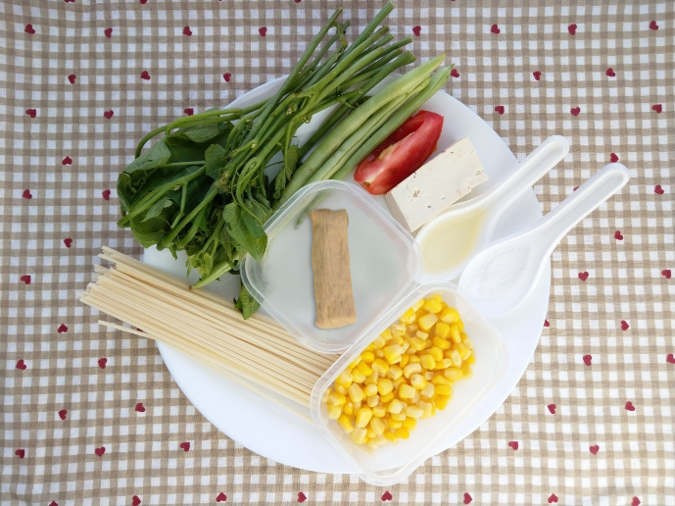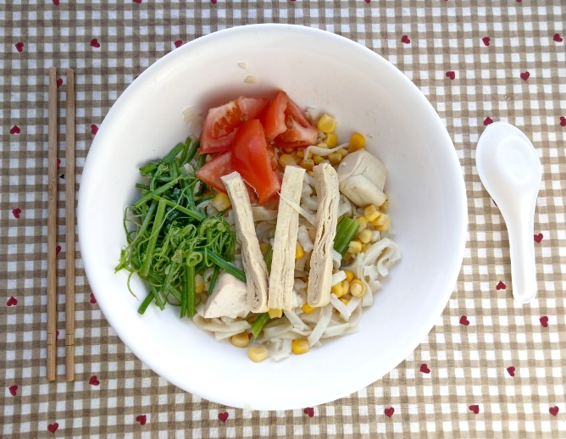
午餐：番茄玉米麵+炒龍鬚菜
料理名稱 | 使用食材 | 1人份  可食量(g) | 30人份  可食量 | 作法
番茄玉米麵 | 白麵(乾) | 70 | 1500 | - 熱油鍋加入所有材料加鹽、水調味  - 另燙一鍋熱水將麵煮熟
番茄玉米麵 | 四季豆 | 20 | 1275 | - 熱油鍋加入所有材料加鹽、水調味  - 另燙一鍋熱水將麵煮熟
番茄玉米麵 | (素)豆皮 | 20 | 600 | - 熱油鍋加入所有材料加鹽、水調味  - 另燙一鍋熱水將麵煮熟
番茄玉米麵 | 板豆腐 | 40 | 1200 | - 熱油鍋加入所有材料加鹽、水調味  - 另燙一鍋熱水將麵煮熟
番茄玉米麵 | 牛番茄 | 30 | 900 | - 熱油鍋加入所有材料加鹽、水調味  - 另燙一鍋熱水將麵煮熟
番茄玉米麵 | 玉米 | 30 | 900 | - 熱油鍋加入所有材料加鹽、水調味  - 另燙一鍋熱水將麵煮熟
番茄玉米麵 | 鹽 | 0.75 | 22.5 | - 熱油鍋加入所有材料加鹽、水調味  - 另燙一鍋熱水將麵煮熟
番茄玉米麵 | 油 | 5 | 150 | - 熱油鍋加入所有材料加鹽、水調味  - 另燙一鍋熱水將麵煮熟
午餐：炒龍鬚菜
料理名稱 | 使用食材 | 1人份  可食量(g) | 30人份  可食量 | 作法
炒龍鬚菜 | 龍鬚菜 | 40 | 1200 | 熱油鍋加入蔬菜  及適量水炒熟即可
炒龍鬚菜 | 鹽 | 0.25 | 7.5 | 熱油鍋加入蔬菜  及適量水炒熟即可
炒龍鬚菜 | 油 | 2.5 | 75 | 熱油鍋加入蔬菜  及適量水炒熟即可
下午點心：蔬菜濃湯
料理名稱 | 使用食材 | 1人份  可食量(g) | 30人份  可食量 | 作法
蔬菜濃湯 | 馬鈴薯塊 | 45 | 1350 | 奶油加麵粉炒，  再加入湯中煮稠
蔬菜濃湯 | 火腿丁 | 22.5 | 675 | 奶油加麵粉炒，  再加入湯中煮稠
蔬菜濃湯 | 青花菜 | 30 | 900 | 奶油加麵粉炒，  再加入湯中煮稠
蔬菜濃湯 | 紅蘿蔔丁 | 20 | 600 | 奶油加麵粉炒，  再加入湯中煮稠
蔬菜濃湯 | 麵粉 | 2 | 60 | 奶油加麵粉炒，  再加入湯中煮稠
蔬菜濃湯 | 鹽 | 0.25 | 7.5 | 奶油加麵粉炒，  再加入湯中煮稠
蔬菜濃湯 | 奶油 | 2.5 | 75 | 奶油加麵粉炒，  再加入湯中煮稠
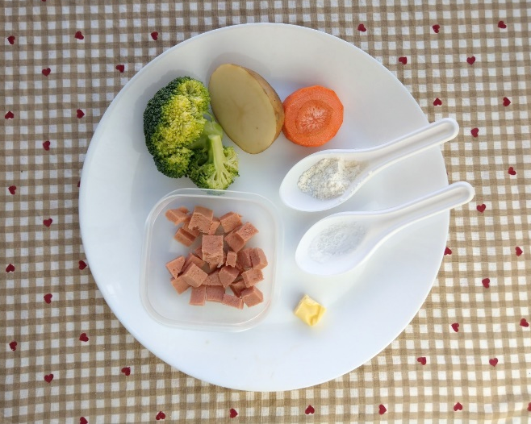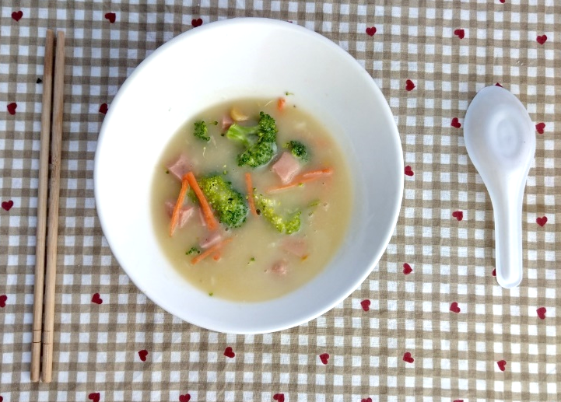
下午點心：蘋果
料理名稱 | 使用食材 | 1人份  可食量(g) | 30人份  購買量 | 作法
蘋果 | 蘋果 | 140 | 4200


